Detailed Specification Proposal
for Iteration D1:
Customer Payments

Project: Acacia
Stage: ---
Start Date: 20/02/2009
Duration: ---
Version: 1
Author: Petar Milev
Email: fearlesshyena@gmail.com

Contents

Tasks Included 3
1.1 Main Tasks 3
1.2 Other (support) tasks 3
Implementation Details 4
1.3 Customer Payments and Receivables Panel 4
1.4 CustomerPaymentForm (Bank&Cash) 5
1.5 CustomerPaymentMatchingForm 8
1Other (support) tasks 13
Estimation 14

Tasks Included

Main Tasks
- Customer Payments and Receivables Panel
- CustomerPaymentForm (Bank&Cash)
- CustomerPaymentMatchingForm

Other (support) tasks
- Add Filter to Customer Payments (Tab1) - отменена

Implementation Details

Customer Payments and Receivables Panel

Панела е достъпен от главното меню Payments->Customer Payments And Receivables.
Менюто Payments се намира между менютата Orders и Reports. Payment Account вместо Ingoing Account.

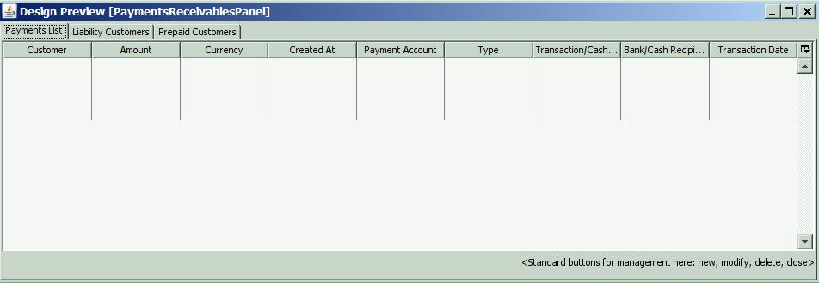

Втори таб на формата:

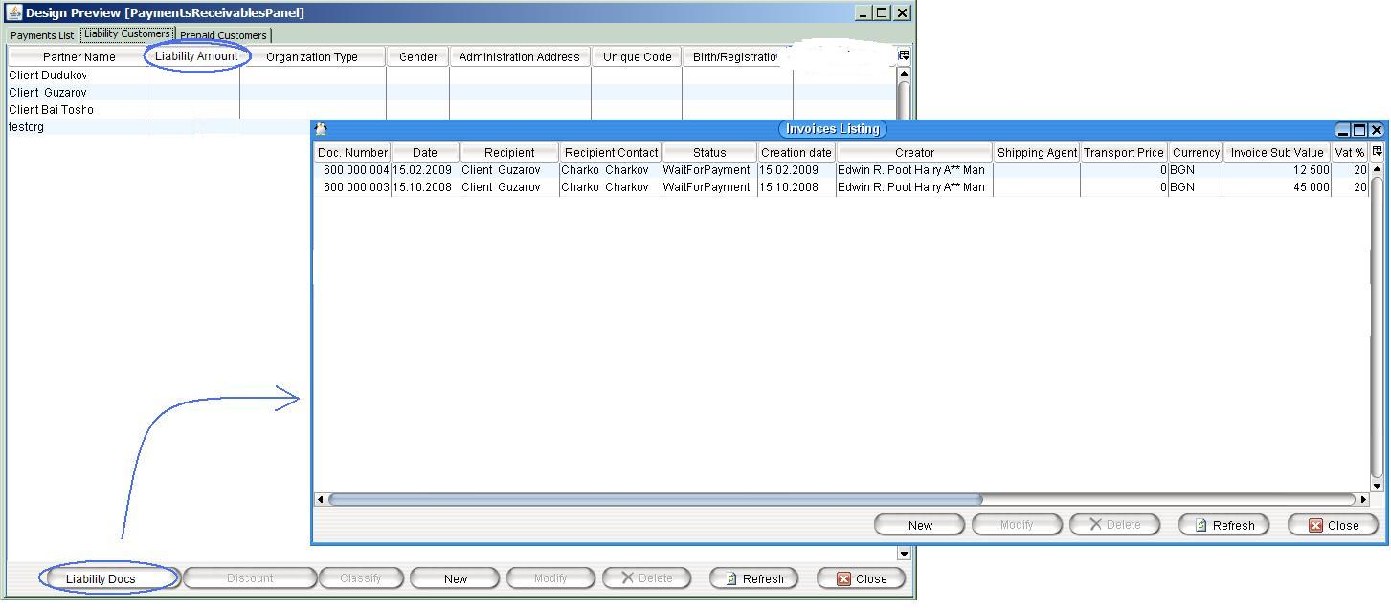
Списъкът е аналогичен на BusinessParntersListPanel, но има добавена нова колона Liability Amount. Към панела има и бутон ‘Liability Docs’, който е активен при избран ред. Той отваря списък с фактурите, по които са отчетени задълженията . Списъка се отваря в InvoiceListForm, всички фактури по които има unmatched задължения са включени. Стойността Liability Amount е сумата от задълженията минус сумата на плащанията. В списъка присъстват само документи за които Liability Amount e положително число.

Третия таб на формата е подобен на 2рия и съдържа Prepaid Customers. Показва списък с всички клиенти, за които е отчетено предплащане. Вместо колоната Liabiilty Amount имаме колона Prepaid Amount, тя е положителна стойност равна на всички плащания на клиента минус задълженията му. Бутона ‘Liability Docs’ не присъства.

CustomerPaymentForm (Bank&Cash)

Формата съответства на елемент от списъка [Customer Payments and Receivables Panel:Tab 1]. Ако се създава нов customer payment, полето payment type е активно и при промяна формата се модифицира между двата си варианта – за банково и кешово плащане (виж следващите 2 картинки). Ако плащането е било запазено преди, полето е payment type е неактивно.

Bank Payment Form:
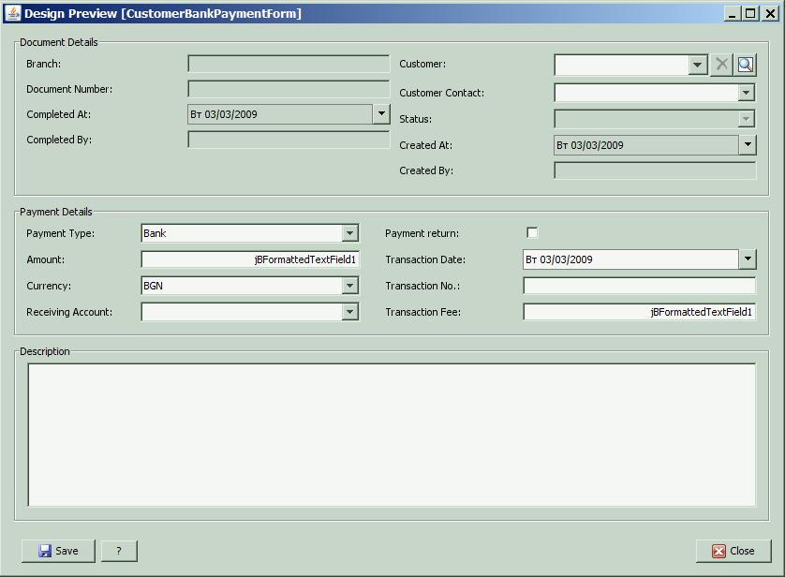

Полета:
Branch – текущия клон на потребителя, неактивно
Customer – клиент, полето е активно само за ново плащане, задължително е.
Customer Contact - е активно само за ново плащане (плащане което не е било записвано; тоест потребителя не е цъкал Save бутона за това плащане), задължително е.
Document Number – пореден номер на документа което се генерира в момента на потвърждение на документа. Номерацията стартира от число характерно за клона (напр. 5000000001), както е при фактурите.
Completed At – дата на потвърждаване на документа, неактивно. Генерира се по време на потвърждение на документа.
Completed By – потребител потвърил документа, неактивно. Генерира се по време на потвърждение на документа.
Status – неактивно. Стойности: Open, Completed. Ще има бутон Complete, както е при фактурите.
Created At – дата на създаване на записа, неактивно.
Created By – потребител създал записа, неактивно.
Payment Return – дали записа представлява връщане на пари на клиента. Unchecked по подразбиране.
Payment Account – банкова сметка (BankDetails) на организацията на потребителя въвеждащ записа, по която е получено плащането, задължително поле.
Transaction date – датата на банковата транзакция съответстваща на плащането, задължително поле, по подразбиране е днешна дата.
Transaction No – номер на банковата транзакция, задължително поле.
Transaction Fee – таска платена за получаване на парите по банковата сметка, опционално поле.
Description – свободен текст. Полето е задължително, ако Payment Return е checked.

Въпрос? Как ще се потвърждава един документ? Save ще е еквивалентно на потвърждение или ? Питам, защото има полета Created и Completed, което означава, че един започнат документ може да се започне в един момент и да се приключи след време (няколко дена). Не знам дали наистина има нужда от такава функционалност. Когато се попълват подобни документи, то те или се попълват или не. Не виждам смисъл да се започне един документ днес и да се завърши утре. Тоест няма нужда от резервация на документ.
Ако Customer Payment е в статус Open, към формата имаме бутон Complete, който слага плащането в статус Completed и генерира номера му. При натискане на Complete се появява Yes/No confirmation dialog, като при yes, CustomerPaymentForm се затваря.

Cash Payment Form: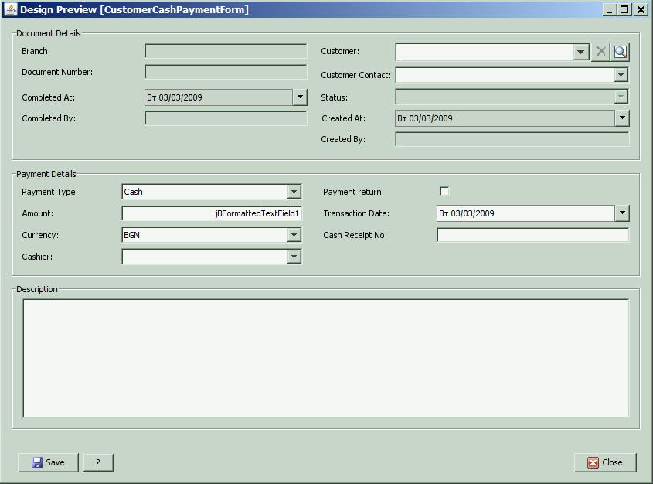
Специфични полета:
Cashier – Person – служител в организацията. Това е касиера получил парите. Полето е само за четене, попълва се автоматично от текущия потребител

Transaction Date – дата по касова бележка, задължително.
Cash Receipt No – номер по касова бележка, задължително.

Ако Customer Payment е в статус Open, към формата имаме бутон Complete, който слага плащането в статус Completed и генерира номера му. При натискане на Complete се появява Yes/No confirmation dialog, като при yes, CustomerPaymentForm се затваря.

CustomerPaymentMatchingForm

Панела е достъпен от главното меню Payments-> Payment Matching.
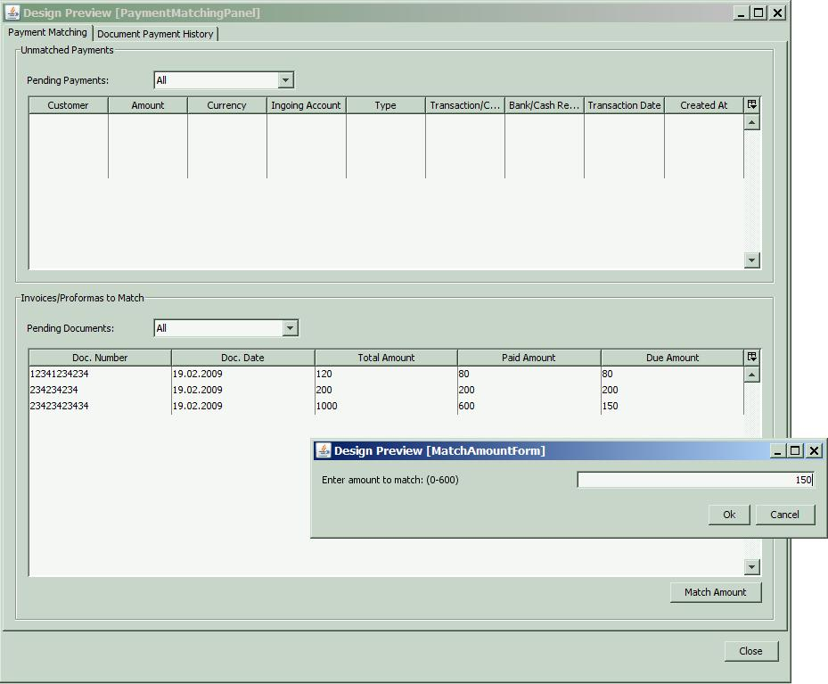
В таблицата Unmachted Payments присъстват всички плащания за клона, по които има unmatched суми. В Pending Payments възможните стойности са Unmatched – за всички плащания, по които няма приспаднати суми; Partly Match – само за плащанията по които има частично приспаднати суми; All – обощение на Partly matched и Unmatched. Стойността по подразбиране във Pending Payments e All. Колоната Created At да отиде последна, защото тя не е от съществено значение за конкретната форма.
При селектиране на ред от таблицата Unmachted Payments, във втората таблица (Invoices/Proformas to Match), се появяват всички документи за клиента, по които има неплатени суми. Тези документи са допълнително филтрирани от стойността в Pending Documents. При Unpaid, се показват само документите по които няма плащания. При partly paid се показват документите, които са частично платени, при All се показват всички документи по които има неплатени суми. Стойността по подразбиране е All.
При селектиране на ред от втората таблица, бутона Match Amount става активен. При натискането му излиза малка форма за въвеждане на приспаднатото количество (виж горната картинка). В скоби са отбелязани границите на възможните стойности, като автоматично е въведена максималната възможна стойност. При натискане на „Ок”, в базата данни се създава Matching запис, който съпоставя въведената сумата към избраната фактурата. Ако след това, фактурата бива изцяло платена или вече не отговаря на зададения филтър (напр. при pending documents = unmatched), тя изчезва от таблицата. Същото важи и за избраното плащане.
Форма/Таблица: Invoices/Proformas to Match
Пешо какъв е смисъла на колоните Creation Date и Creator в тази таблица? Данните в тази таблица са синтетични и се генерират автоматично. Зад тях не стои конкретен запис от таблица. До колкото си спомням се разбрахме да ги няма. Или бъркам нещо? Кажи каква е идеята за тези колони? В коя таблица (Entity) ще се запишат?
Принципно ако задълженията по даден документ се занулят, то този ред трябва да се махне от таблицата. Поне моята идея беше такава.
След дискусия е решено, че колоните Creation Date и Creator отпадат.
Documents Payment History Tab:
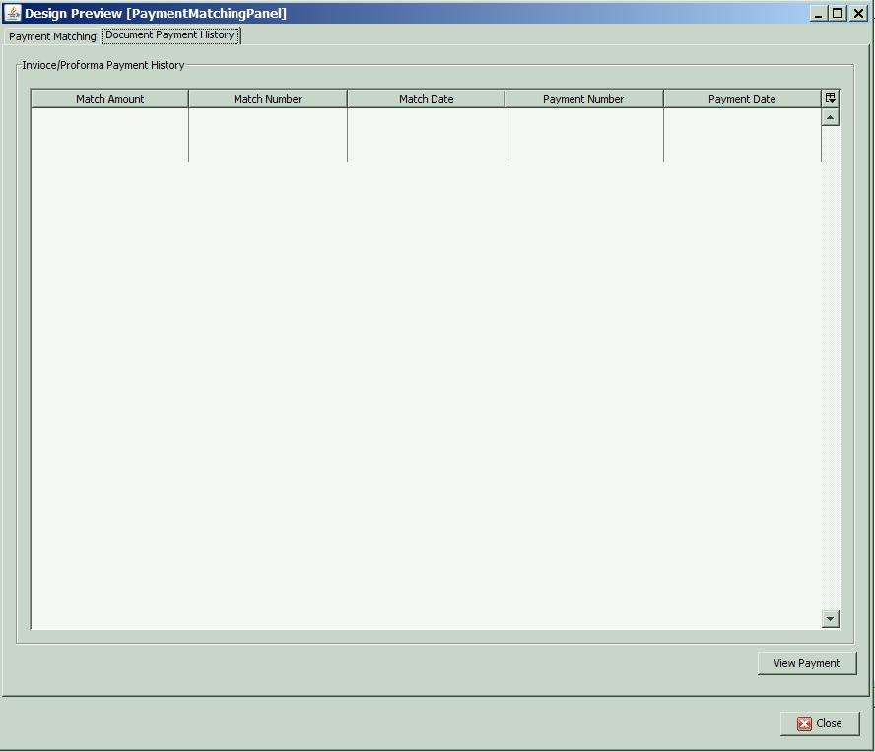
Това е списък с всички matching-и (приспадания), направени до момента за селектираната фактура от таблицата Invoices/Proformas to Match в първия таб.
*? – какво правим ако оператора иска да види History-то за фактура, която е изцяло платена? Функционалността остава за следваща итерация.

Когато в таб 1 се направи ново приспадане, то се показва в тази таблица.
Match Number е поредния номер на приспадането към тази фактура (започва от 1). Match Date е датата на приспадането. Payment Number е номера на Customer Payment използван за приспадането. Payment Date е “Transaction Date” стойността на customerpayment-a. При селектиране на ред от таблицата бутона View Payment става активен. Бутона отваря формата CustomerPaymentForm показваща payment-а, съответстващ на текущия matching.

Other (support) tasks

  - Add filter to Customer Payment Panel (tab1)

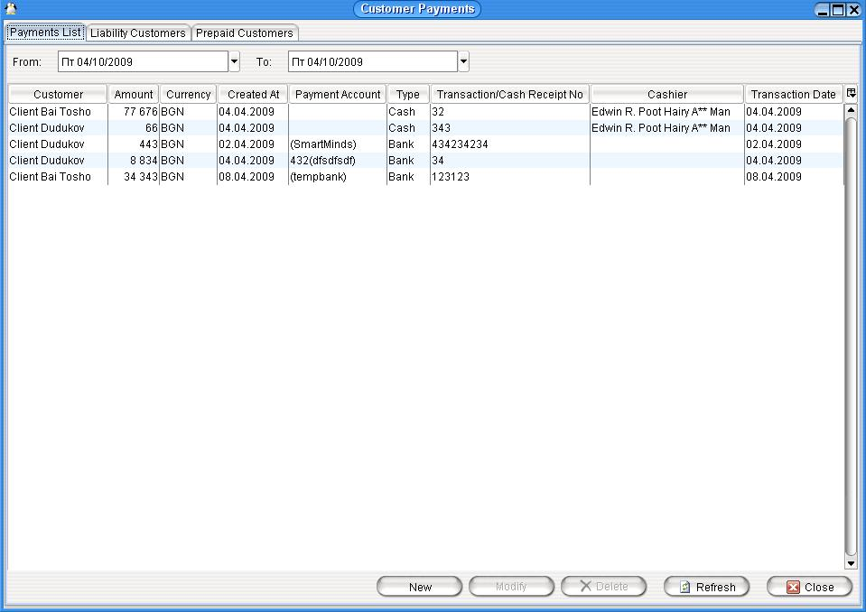

След дискусия, задачата отпада от итерацията.

Estimation

Name | Category | Estimation (h)
Main:
Customer Payments and Receivables Panel | L1, L0 x 2 (-3) | 13
CustomerPaymentForm (Bank&Cash) | F1 | 14
CustomerPaymentMatchingForm | SF2 (-2), L0 | 26
Total: |  | 53

5 часа ми се вижда пресилено време за тази задача? Може ли да ми кажеш как си ги изчислил? Според мен добавянето на:
- „From/To Where Clause” в HQL-а няма да отнеме повече от 5-10 минути;
- Вмъкването на DatePicker във формата: 5-10 минути;
- Промяна на Service интерфейса и имплементацията: 10-15 минути;
- Тестване: 10-15 минути.
Общо между: 30-50 минути. Да добавим непредвидено проблеми въпреки, че не би трябвало да има, защото останалата функционалност е налична и работеща. Тоест между 1 и 2 часа. Не повече.

След дискусия, и несъгласие относно оценката, задачата „Add filter to Customer Payment Panel (tab1)” отпада от итерацията.

